Odběratel Dodavatel
BORS SERVIS s.r.o.
Bratislavská 2284/26
690 02 Břeclav
CZECHA
Vodovody a kanalizace Břeclav, a.s.
Čechova 1300/23
690 02 Břeclav
IČO 49455168 Dič CZ49455168
Spisová značka 'IČO 06709508 Dič CZ06709508
B 1176 vedená u Krajského soudu v Brně
Tel: 519 304 611, Fax: 519 321 227 www.vak-bv.cz, email: faktury@vak-bv.cz
Kód akce Způsob dopravy  Způsob úhrady  Dodací podmínky  Ceny jsou uváděny  Středisko Předmět |   Požadované datum dodání  Datum vytvoření  Předpokládaná cena bez DPH  Bez daně  6 Středisko kanalizací a ČOV  Servis vozidla MAN RZ 7B6 4285 | 14.05.2025  110 540,92 CZK
Specifikace objednávky
Objednáváme u Vás na základě cenové nabídky 01.016-OPE-O-00118/24 ze dne 15.4.2024 provedení servisních prací u vozidla MAN RZ 7B6 4285 v rozsahu:
- prohlídka před STK
- výměna símače expanzní nádrže
- výměna olejů a filtrů
- oprava trubky klimatizací
- výměna kompresoru klimatizace
- výměna sedadla spolujezdce
- oprava elektroinstalace
- seřízení světlometů
K převzetí provedených prací je pověřen p. tel. č., který bude uveden a podepsán na předávacím protokolu nebo dodacím listu.
Fakturu zašlete písemně, nebo elektronicky na faktury@vak-bv.cz.
Na faktuře uveďte číslo objednávky nebo přiložte její potvrzenou kopii.
Dodavatel se zavazuje, že bude dodržovat Pravidla v oblasti životního prostředí pro dodavatele, jejichž znění je kdispozici na stránkách společnosti Vodovody a kanalizace Břeclav, a. s.

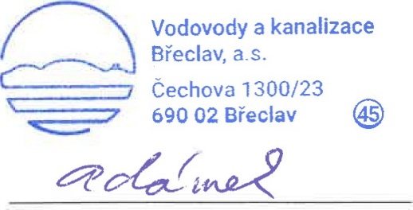
Místo určení: vozidlo MAN 7B6 4285

Razítko a podpis odběratele Razítko a podpis dodavatele
Tento doklad byl vytištěn informačním systémem QI 112.27, www.qi.cz

